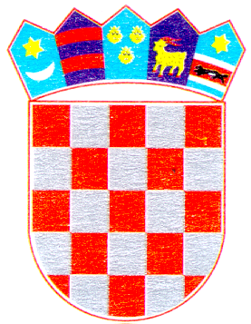 | REPUBLIKA HRVATSKA  VUKOVARSKO-SRIJEMSKA ŽUPANIJA  Općina Cerna | 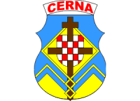
Javni natječaj za dodjelu poticaja za rješavanje stambenog zbrinjavanje na području
Općine Cerna u 2025. godini
IZJAVA
o izvanbračnoj zajednici
kojom ja ______________________________________, OIB: ________________________,
s adresom prebivališta _______________________________________________________,
izjavljujem pod kaznenom i materijalnom odgovornošću sljedeće:
da ja i moj izvanbračni partner _________________________________________________,
OIB: ____________________________, s adresom prebivališta _______________________,
živimo u izvanbračnoj zajednici od __________________ godine i/ili da ja i moj izvanbračni
partner imamo zajedničko dijete/djecu ___________________________________________
__________________________________________________________________________
(ime i prezime djeteta/djece i datum rođenja)
__________________________________________________________________________
te da udovoljavamo zakonskim uvjetima za izjednačavanje iste s bračnom zajednicom sukladno članku 3. Obiteljskog zakona.

Ova Izjava služi kao prilog Zahtjevu za dodjelu bespovratnih sredstava prema Odluci o mjerama poticanja stambenog zbrinjavanja na području općine Cerna za 2025. godinu („Službeni vjesnik Vukovarsko-srijemske županije“ broj: 28/2024), a temeljem Javnog natječaja za dodjelu poticaja za rješavanje stambenog zbrinjavanje na području Općine Cerna u 2025. godinii u druge svrhe se ne može koristiti.

U Cerni, ___________________2025. godine
__________________________
(potpis podnositelja Zahtjeva)

__________________________
(potpis izvanbračnog partnera)

